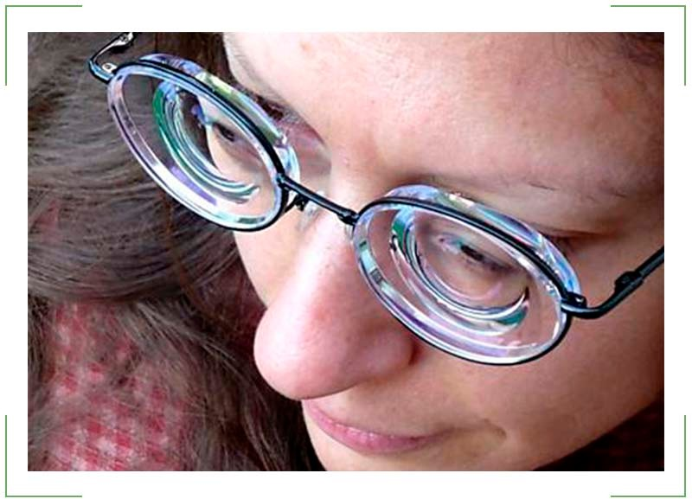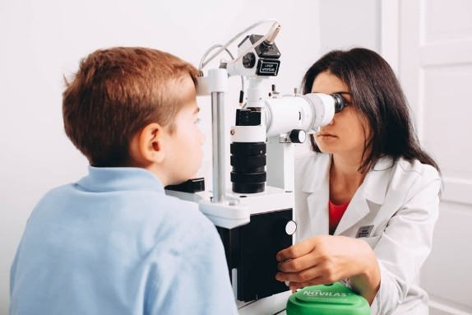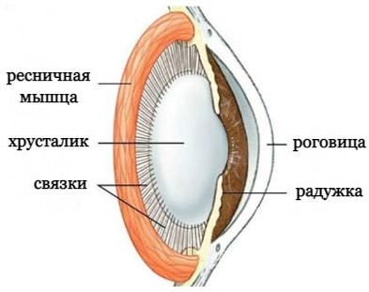Дефекты зрения (Дальнозоркость)

Прочитайте введение. Затем приступайте к выполнению заданий, нажав на кнопку с номером задания.

Введение

ДЕФЕКТЫ ЗРЕНИЯ (ДАЛЬНОЗОРКОСТЬ)

ХРУСТАЛИК глаза человека

Одним из дефектов зрения является дальнозоркость. Человек плохо видит вблизи, но хорошо – вдали. Одной из форм дальнозоркости является возрастная дальнозоркость. Образ бабушки или дедушки связан с очками. Большинство пожилых людей читают или делают работы с мелкими предметами в очках, а после работы их снимают. В результате – не могут найти очки, забывая, где оставили. У детей тоже может наблюдаться дальнозоркость, она может быть врождённой и физиологической.

Аккомодация – изменение кривизны хрусталика, она осуществляется с помощью ресничной мышцы и связки.

Источники:
https://zdorovoeoko.ru/wp-content/uploads/2018/06/kakoe-zrenie-schitaetsa-plohim-7.jpg http://pavpos.ru/wp-content/uploads/2019/10/1-67.jpg https://myslide.ru/documents_7/07a6ad38941228eb1b298490bd0979db/img2.jpg

Дефекты зрения (Дальнозоркость)  Задание 1 / 6  Прочитайте текст и рассмотрите рисунки, расположенные справа. Для ответа на вопрос отметьте нужный вариант ответа.  Выберите рисунок, на котором показаны структуры глаза, связанные с чётким видением глаза вдали и вблизи.  Отметьте один верный вариант ответа.  - рисунок 1  - рисунок 2  - рисунок 3  - рисунок 4 | Глаз способен фокусироваться на предметах, находящихся на разном расстоянии, это осуществляется очень быстро, рефлекторно. Изображение попадает на сетчатку. Аккомодацию можно сравнить с переключением ближнего и дальнего света у автомобилей. При нарушении аккомодации глаза человек перестает чётко различать предметы вблизи (дальнозоркость) или вдали (близорукость).  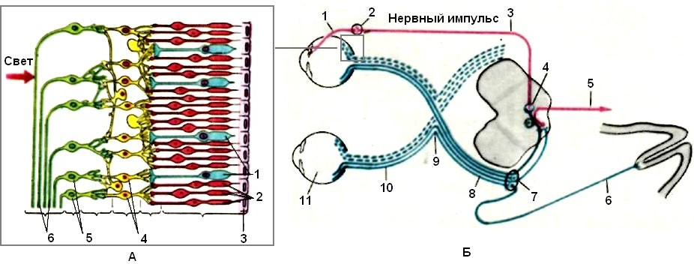  Рис. 1. Рис. 2  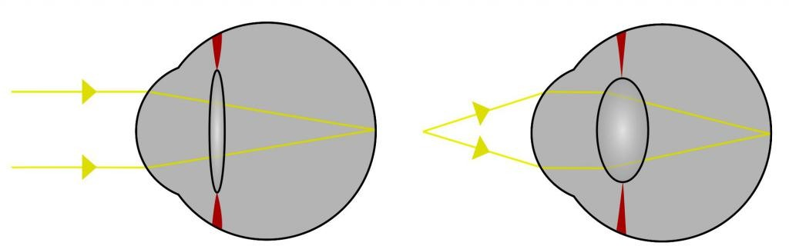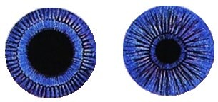  Рис 3. Рис. 4  Источники: https://konspekta.net/lektsiiorgimg/baza5/940705527716.files/image137.png https://myslide.ru/presentation/sensornyexAsistemy https://glazexpert.ru/bolezni/drugie/raznoe-zrenie-na-glazah-kak-nazyvaetsa-priciny.html

Дефекты зрения (Дальнозоркость)  Задание 2 / 6  Прочитайте текст и рассмотрите таблицу, расположенные справа. Для ответа на вопрос отметьте нужные варианты ответа.  Почему у людей пожилого возраста развивается возрастная дальнозоркость?  Отметьте все верные варианты ответа.  - Хрусталик теряет эластичность.  - Хрусталик не может перемещаться вперёд.  - Хрусталик становится менее прозрачным.  - Хрусталик не может изменять кривизну.  - Рецепторы отмирают по периферии сетчатки глаза. | Возрастная дальнозоркость характерна для людей старше 45 лет. Заболевание обусловлено возрастными изменениями мышц и тканей глаза. Примерно к 65 годам глаз уже практически полностью теряет способность к аккомодации.  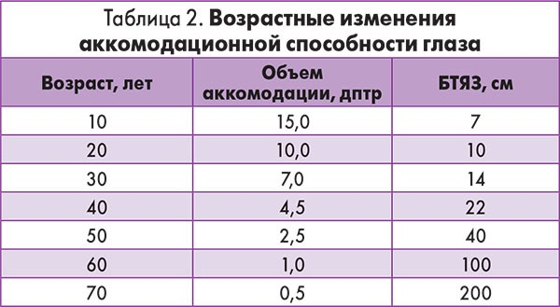  Источник:  http://health-ua.com/wp-content/uploads/2016/11/62_4.jpg

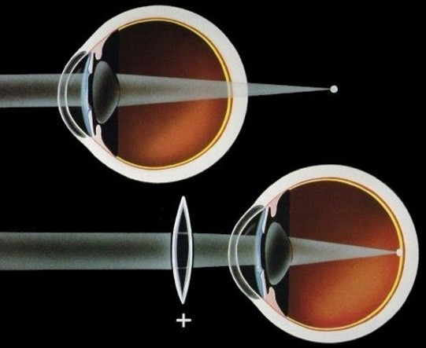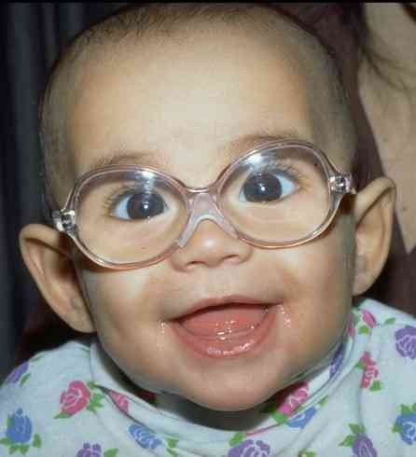Дефекты зрения (Дальнозоркость)
Задание 3 / 6

Прочитайте текст, рассмотрите и проанализируйте рисунки, расположенные справа. Запишите свой ответ на вопрос.

Почему прогноз у малыша по восстановлению зрения благополучный? Обоснуйте свой ответ.

Запишите свой ответ.
У Маши была близорукость, она пришла в оптику для подбора очков. В оптике она увидела маленького ребёнка в очках, вошедшего с мамой. Линзы очков малыша были толстыми, толще, чем у бабушки Маши. Глаза мальчика выглядели большими. Мама мальчика рассказывала, что сын носит очки и посещает специализированный садик, там проводят задания с дальнозоркими детьми. Маша посочувствовала малышу, но мама с радостью сказала, что прогноз восстановления зрения у ребёнка благоприятный. Зрение скоро исправится, и очки больше не понадобятся (физиологическая дальнозоркость).
Маша сначала очень удивилась, а потом задумалась. А что может произойти?

Рис. 1. Глаз при дальнозоркости | Рис. 2. Коррекция  дальнозоркости с помощью линз.

Источники: https://fb.ru/misc/i/gallery/13639/3015556.jpg https://kotikit.ru/wp-content/uploads/2012/06/4.jpg

Дефекты зрения (Дальнозоркость)  Задание 4 / 6  Прочитайте текст и рассмотрите рисунки, расположенные справа. Установите соответствие.  Сопоставьте содержание первого и второго столбцов таблицы. Установите соответствие между приспособлением к лучшему видению (цифра) и преимуществом, которым птица при этом обладает (буква).  Приспособления Преимущества по сравнению к лучшему видению с другими животными  - Двойная аккомодация А. Интенсивное снабжение  внутренних слоёв сетчатки кислородом и удаление продуктов распада  - Наличие складчатого Б. Изменение кривизны гребня в слепом пятне глаза (формы) хрусталика и птицы с большим одновременное его количеством кровеносных перемещение вперёд или назад сосудов  - В ресничную В. Изменение кривизны (цилиарную) мышцу глаза (формы) хрусталика сильнее, птицы встроены костные чем у млекопитающих пластинки.  Чтобы установить соответствие, соедините линией цифру слева с нужной буквой справа. |  |  |  | Маша думала, что если у бабушки возрастная дальнозоркость, то она плохо видит вблизи, а вдали-то видит лучше, чем обычный человек! На неё слово «дальнозоркость» действовало магически, она его понимала как словосочетание «далеко зрит». Так ли это на самом деле? Оказалось, что нет. Бабушка как видела вдали, так и видит, ничуть не лучше!  Птицы видят лучше, чем человек, у них высокая острота зрения, особенно у хищных. Небольшую птичку, например, воробья, сокол сапсан может увидеть на расстоянии больше 1-2 километров. Просто у птиц имеются дополнительные приспособления к лучшему видению, ведь они лишены обоняния и ориентируются только с помощью зрения и слуха.  Глаз птицы  5 – костное кольцо,  6, 9 – связка,  7 – ресничное тело,  10 – хрусталик,  13 – гребень  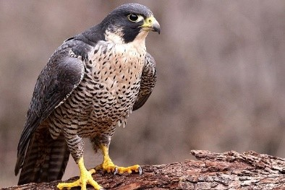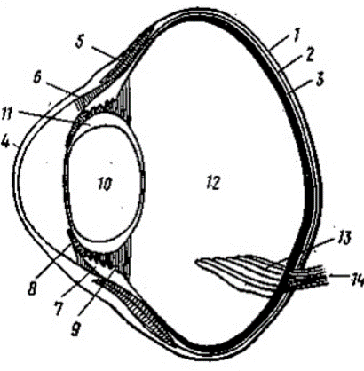  Источники https://stihi.ru/pics/2019/07/15/8716.jpg; https://russkie-perepela.ru/wp-  content/uploads/5/1/4/514a40d0ce834f33712c74071a7292a2.jpeg
 | 1 | А  Б В
 | 2 | А  Б

 |  | В
 | 3 | А Б  В

Дефекты зрения (Дальнозоркость)  Задание 5 / 6  Прочитайте текст и рассмотрите рисунок, расположенные справа. Для ответа на вопрос отметьте нужный вариант ответа.  Какова цель проводимого эксперимента?  Отметьте один верный вариант ответа.  - Подсчёт количества морганий глаза в минуту.  - Определение состава вырабатываемой слезы.  - Определение количества вырабатываемой слезы.  - Фиксация времени появления разрывов слёзной плёнки на роговице. | Если у тебя возникли такие симптомы: боль в глазу, зуд и жжение, головная боль, ощущение инородного тела в глазу и др., то следует обратиться к врачу. Такие явления наблюдаются чаще у близоруких и дальнозорких людей  Проба (тест) Ширмера используется в офтальмологии уже более ста лет. Но в наше время проба особенно актуальна! В исследовании используется узкая полоска хорошо впитывающей бумаги. Это специально разработанный асептический (предупреждающий попадание в глаз микроорганизмов и вирусов) материал.  Ход исследования:  - между глазом и нижним веком пациента помещают (ближе к виску) пятимиллиметровый край впитывающей полоски, согнутый под углом около 45 градусов;  - место сгиба располагается на краю века, при этом контакта бумаги с роговицей быть не должно;  - пациент закрывает глаза и сидит 5 минут;  - по истечении этого времени полоску извлекают и быстро измеряют длину увлажнённого отрезка.  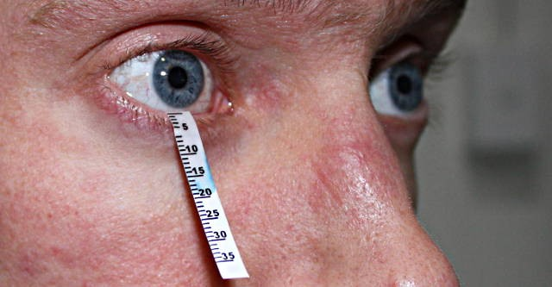  Источник: https://ophthalmocenter.ru/images/pictures/shirmer-test.jpg

Дефекты зрения (Дальнозоркость)
Задание 6 / 6

Прочитайте текст, расположенный справа. Запишите свой ответ на вопрос.

Объясните, почему у пациента возник синдром «сухого глаза» при длительной работе за монитором компьютера. Приведите несколько обоснований.

Запишите свой ответ.

По истечении 5 минут произвели замер увлажнённого участка полоски. Пропитывание полоски слезой (короче 15 мм) и характерные жалобы свидетельствуют, что пациент слишком много времени работает за компьютером (2-8 и более часов). Для снятия болей врач-офтальмолог выписывает глазные капли и рекомендует соблюдать режим труда и отдыха.
В глазу может вырабатываться много слезы, но если ты много работаешь за компьютером, то будешь страдать от её недостатка.

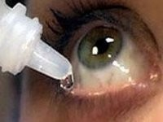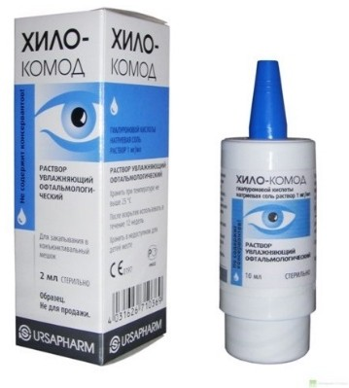

Источники: https://www.krasotaimedicina.ru/upload/iblock/049/0496bcf623242ffe4a93c78e0e6e54ba.jpg https://www.linzon.ru/images/product_images/popup_images/hylocomod.jpg https://kazan.ochkov.net/images/2019/04/30/132257.product.5086.jpg

